**Есть такая профессия – пожарный!**

Уважение к пожарным, интерес к их делу являются стимулом для развития серьезного отношения к собственному поведению, препятствием для бездумных игр с огнем. Совсем по-другому усваиваются правила пожарной безопасности детьми, когда об этом рассказывают учащимся 6-7 классов пожарные и инспекторы Тиличикской ПЧ ФГКУ Отряда ФПС по Камчатскому краю Олюторского района.

Основная цель экскурсии 28.04.2025г. - пробудить интерес и уважение к профессии пожарного, провести профилактическую беседу с детьми о действиях во время пожара и о том, как пожар не допустить.

В пожарной части ребятам провели экскурсию по зданию, показали караульные помещения, помещение для отдыха. Пожарный показал ребятам предметы боевой одежды, пожарно-спасательное оборудование. Сотрудники рассказали ребятам и об имеющихся в распоряжении пожарной части пожарных машинах, что с ними связано, как они работают, чем оборудованы. Дети с большим интересом слушали и задавали вопросы. Школьники узнали много полезной информации из беседы с теми, кто занимается предупреждением, тушением пожаров и спасением людей.

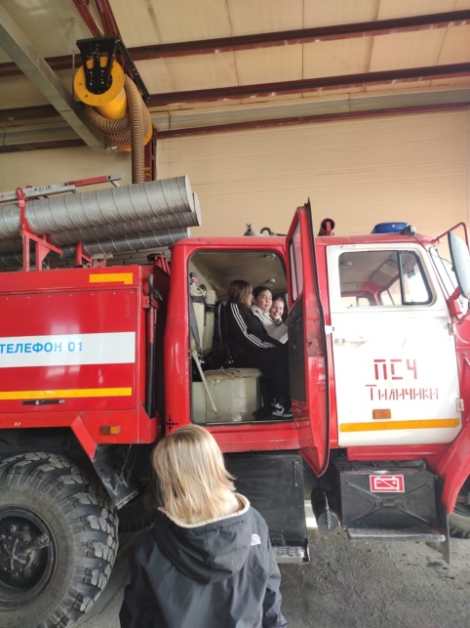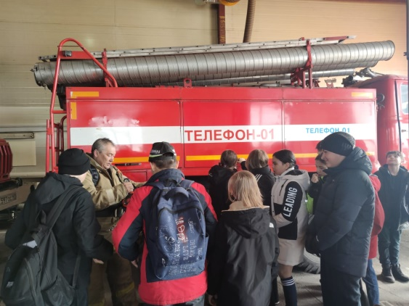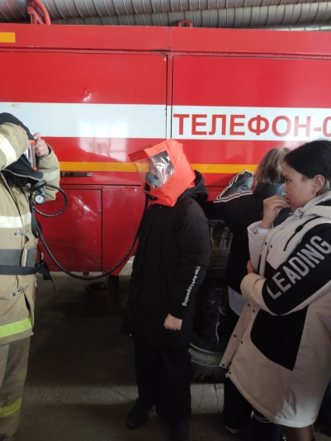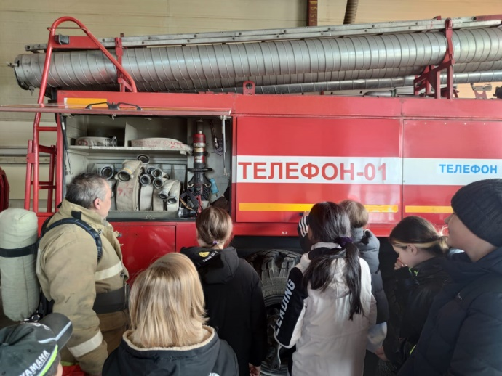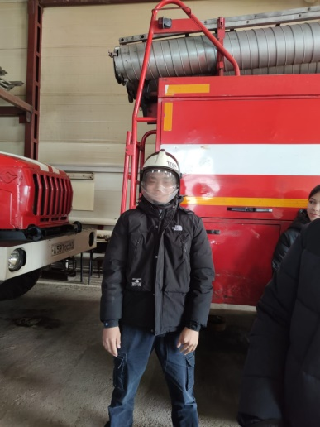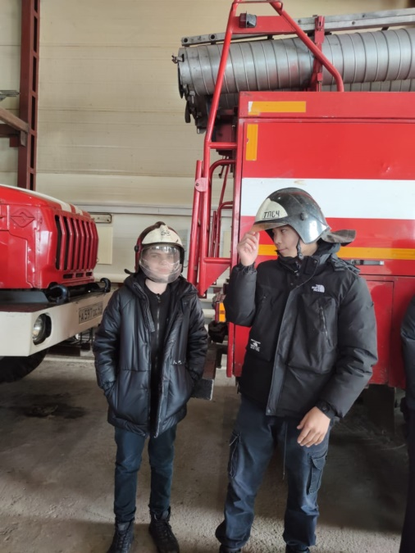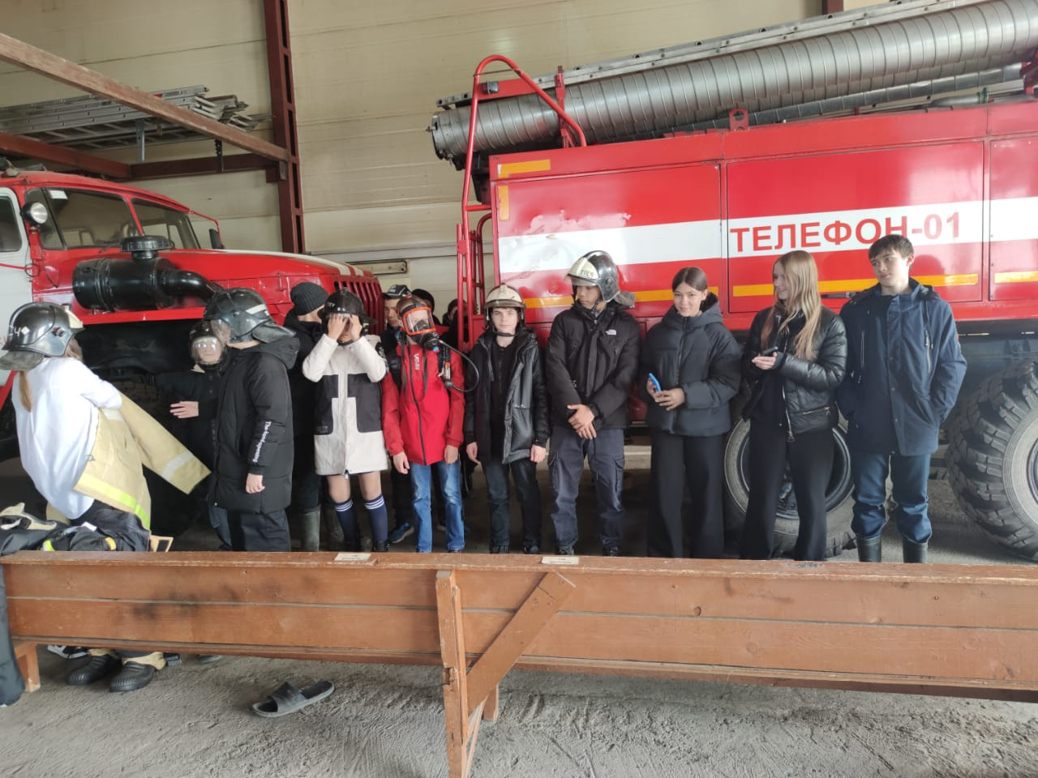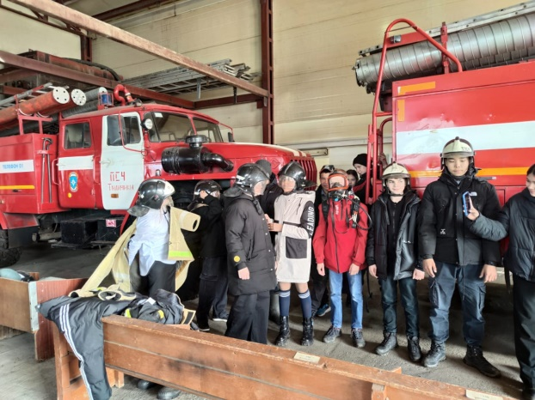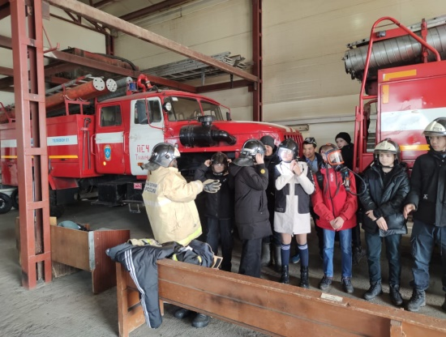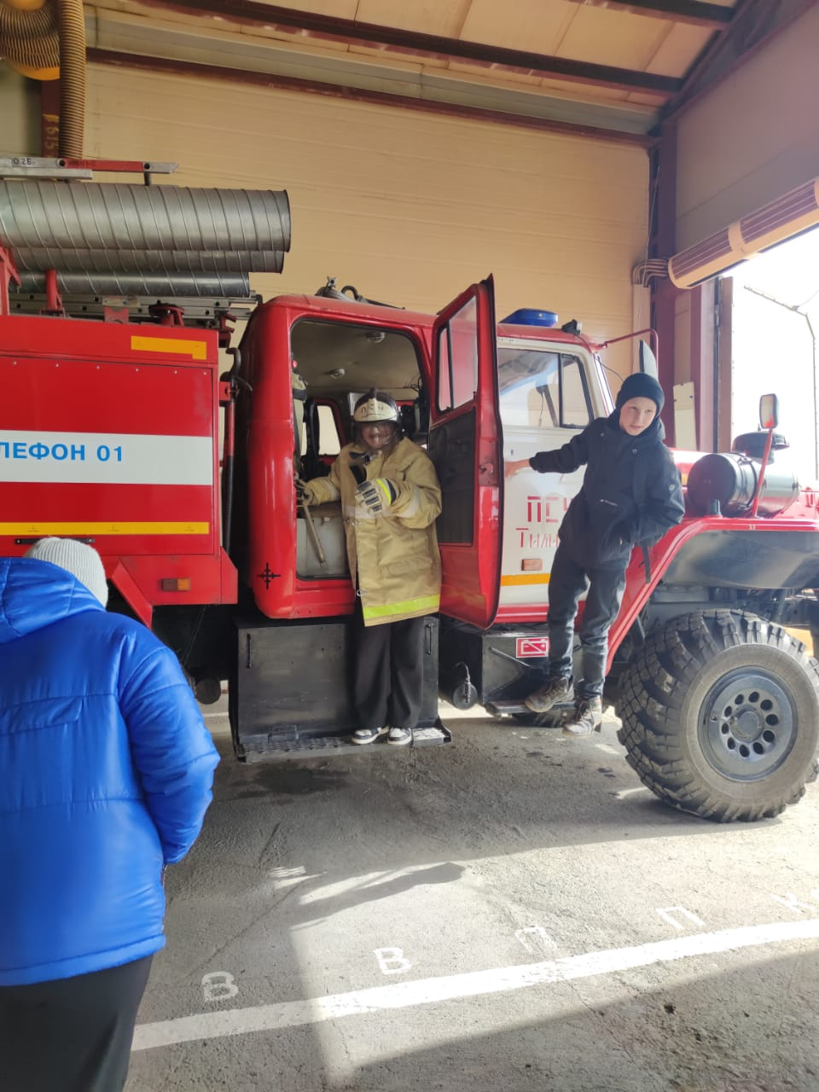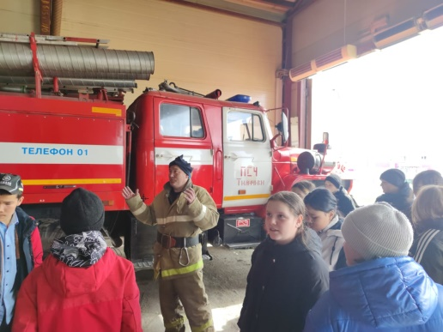

Заместитель директора по воспитательной работе Л.В. Слипец